1. /segw

Create new project Z_XX_XXXXX

1. Create entity type with the checked EntitySet有一个勾打上

and then the corresponding EntitySet for CRUD would be created,点击圆饼激活就会有

XXX_DPC_EXT文件生成，链接过去（se24），在相应的文件里写逻辑

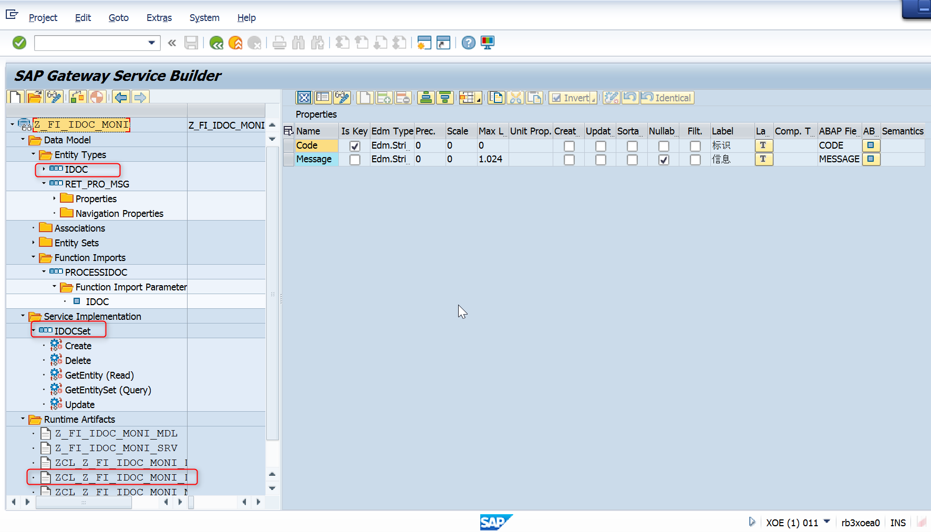

Redefine了之后才能编写逻辑

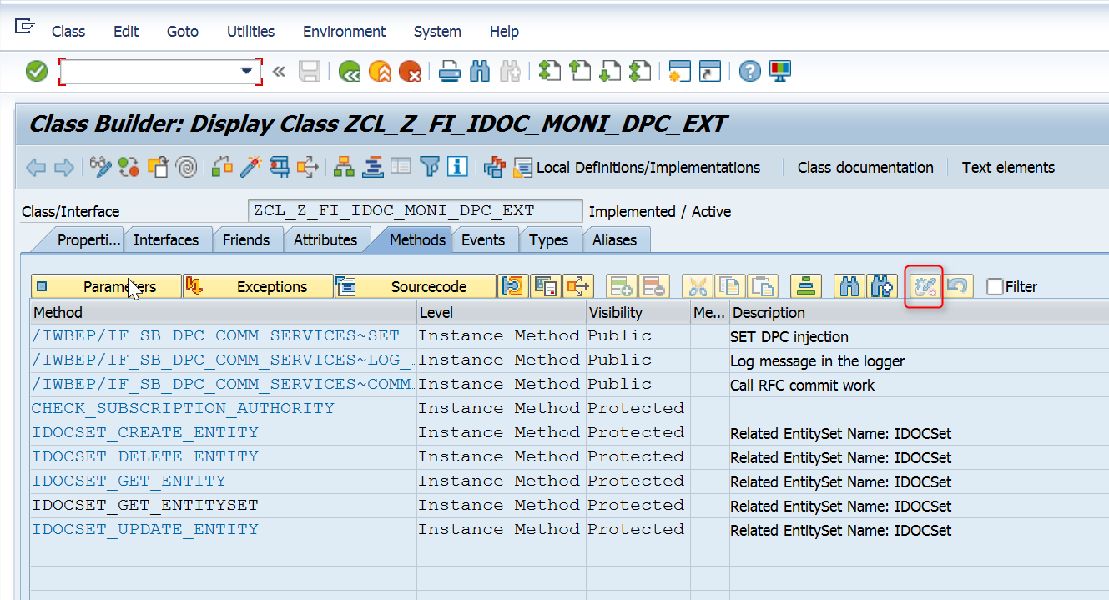

1. 写完之后再点圆饼，就会重新publish
2. 再到UI5的ABAP系统，/WFND/MAINT_SERVICE去add service

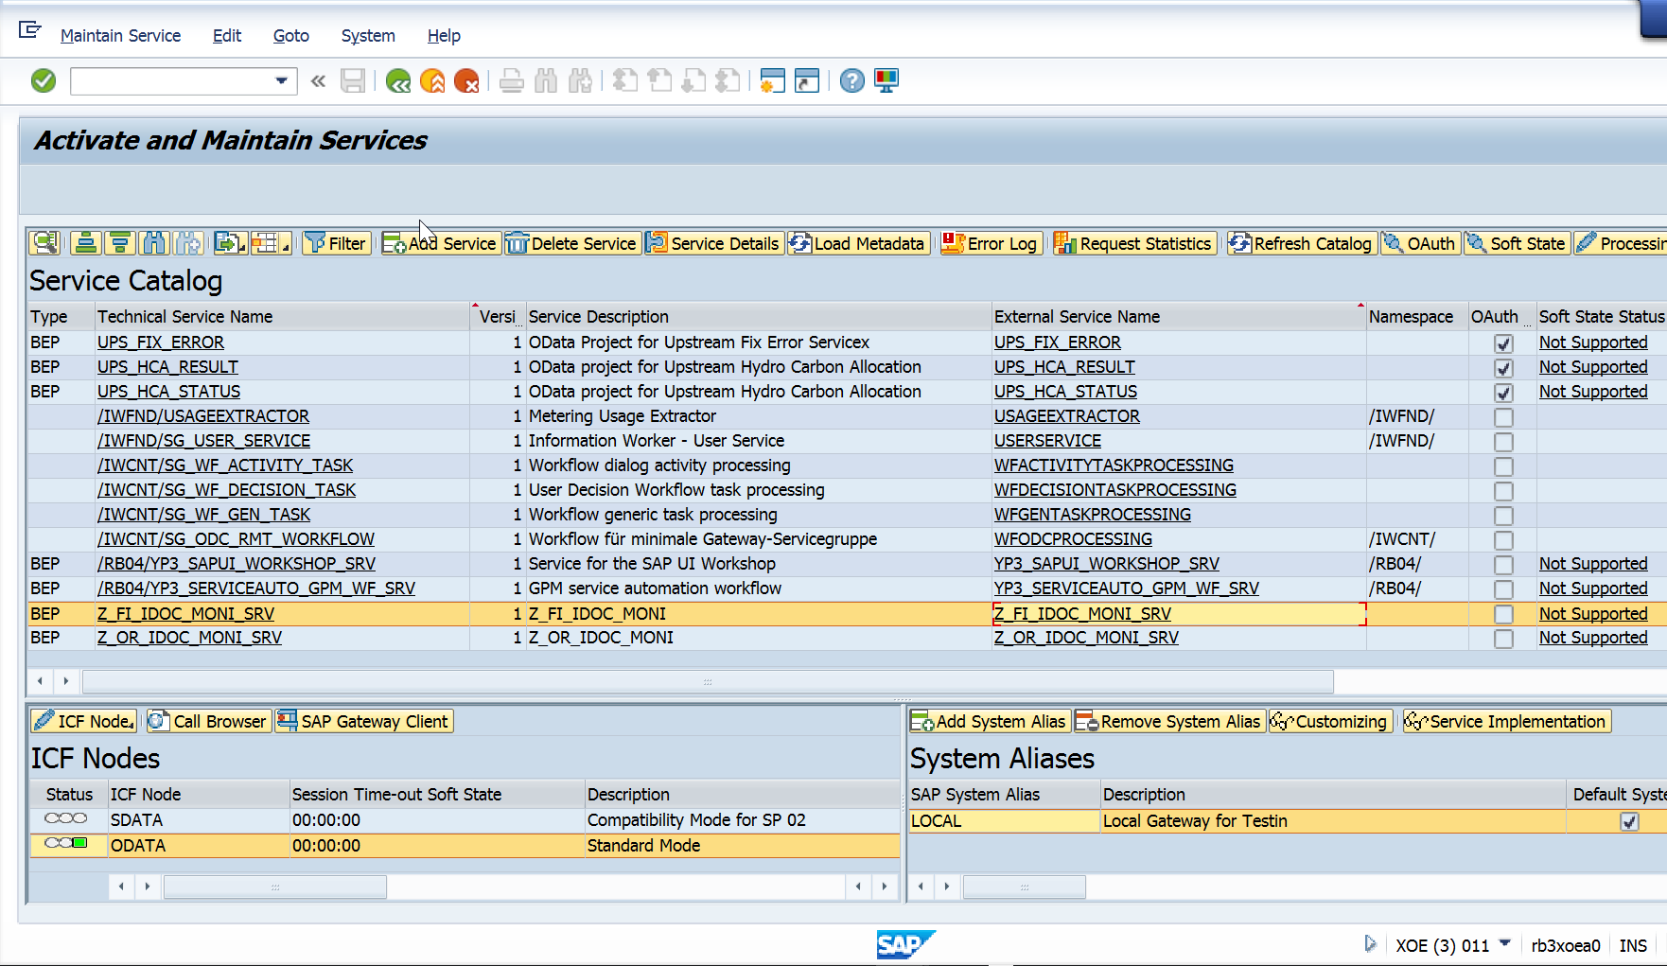

PS：function import可以用于: 当起先没有这个字段，但是后来有需求需要加一个字段，不想改原有的Entity，那么就可以创建个没有EntitySet的表作为回传显示。